Secretaria da Fazenda do Estado do Tocantins

Centro Interamericano de Administrações Tributárias

Especificação de Caso de Uso

**PROCESSO: Serviços Transversais - Comunicação Eletrônica**

**SIGLA DO PROCESSO: SCE**

**CASO DE USO: SCEUC0003 - Consultar Comunicações com os Contribuintes**

Fevereiro/2016

Histórico de Revisões

|  |  |  |
| --- | --- | --- |
| **Data** | **Descrição** | **Autor** |
| 12/02/2016 | Versão 1. Criação do documento | Juan León |
| 10/03/2016 | Versão 2. Revisão e Ajustes | Juan León |
|  |  |  |
|  |  |  |
|  |  |  |

Índice

1. SCEUC0003 - Consultar Comunicações com os Contribuintes. 4

1.1. Descrição 4

1.2. Atores Envolvidos 4

1.3. Diagrama 4

1.4. Pré-condições 4

1.5. Fluxo Principal 4

1.6. Fluxos Alternativos 5

1.7. Fluxos de Exceção 5

1.8. Pós-condição 5

1.9. Requisitos Especiais 5

1.10. Layout das Páginas de Entrada ou Saída 5

Especificação de Caso de Uso

# SCEUC0003 - Consultar Comunicações com os Contribuintes.

## Descrição

O caso de uso inicia-se quando o sistema apresenta uma tela. O ator pode realizar: consulta de comunicações com os contribuintes.

Neste caso de uso e para consultar todas as comunicações feitas (enviadas) para os contribuintes usando e-mail e SMS. Podem-se usar diferentes filtros.

A opção de *“Consulta de comunicações com os contribuintes”* será mostrada no menu das opções para os usuários no modulo **SEG**, aplicação **Consulta**.

## Atores Envolvidos

O responsável da segurança do sistema (Security Officer ou System Admin).

## Diagrama

## Pré-condições

Ator logado no sistema.

Ator deve ter permissão de acesso à funcionalidade.

## Fluxo Principal

1. O caso de uso tem início quando o ator solicita a opção *SEG->Consulta-> Consulta de comunicações com os contribuintes*.
2. O sistema mostra a tela para o ator com os filtros da pesquisa. (SCEUC0003PG01 - Listagem das Comunicações com os Contribuintes).
3. O ator pode buscar informação das comunicações com os contribuintes usando os filtros: CPF, Nome de Usuário, Tipos de Mensagem (E-mail, SMS), Data de Comunicação. Não vão existir diferença entre maiúsculas e minúsculas para os filtros da consulta.
4. O ator escolhe o botão “Consultar”.
5. O sistema mostra todas as comunicações feitas com os contribuintes de acordo aos filtros de consulta. A informação mostrada é uma listagem com as seguintes colunas: # de registro, CPF, Nome de Usuário, Tipo de Comunicação, Data Comunicação, O assunto da mensagem no caso de E-mail ou Conteúdo do Mensagem para SMS, se tem anexo para os E-mail e se tem erro de transmissão. (SCEUC0003PG01 - Listagem das Comunicações com os Contribuintes). Os dados serão mostrados ordenados em forma ascendente por Nome de usuário, tipo de comunicação e data de comunicação. Como existem 2 tabelas de comunicação (SMS e e-mail) para essa consulta será criada uma vista de Oracle usando UNION ALL y diferenciando por tipo de mensagem. Com a finalidade de criar só uma consulta para as mensagems.
6. O caso de uso se encerra.

## Fluxos Alternativos

## Fluxos de Exceção

## Pós-condição

## Requisitos Especiais

* O sistema deve registrar em um log as operações realizadas nesta tela. O sistema deve registrar a operação e gravar informação para auditoria (log).
* Impedir acesso nesta tela para usuários não autorizados.
* A tela deve ter uma seção de ajuda, com a descrição completa das opções da tela.

## Layout das Páginas de Entrada ou Saída

SCEUC0003PG01 - Listagem das Comunicações com os Contribuintes

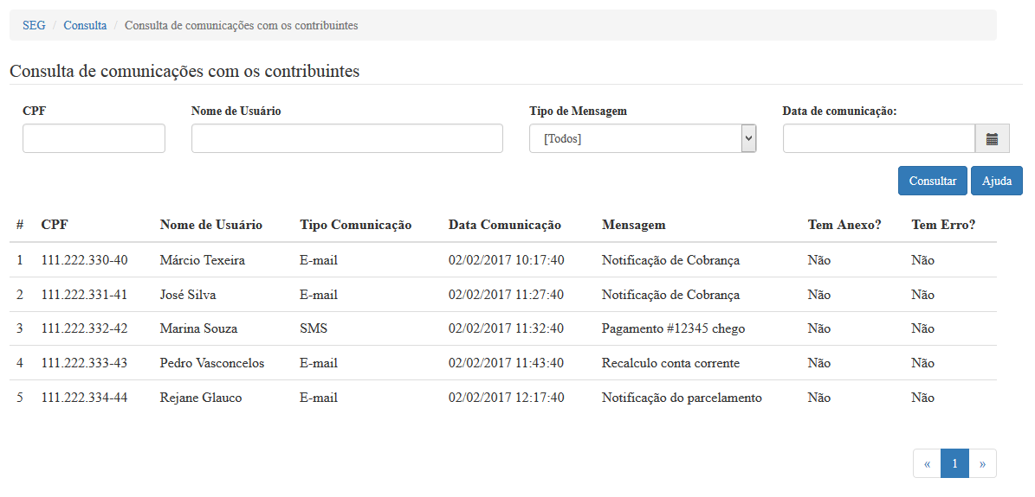

|  |  |  |  |  |  |  |  |  |  |  |  |  |
| --- | --- | --- | --- | --- | --- | --- | --- | --- | --- | --- | --- | --- |
|  | ***Legenda***  ***N.*** *- Número sequencial do Atributo.*  ***O -*** *Preenchimento obrigatório |* ***A -*** *Preenchimento automático pelo sistema |* ***E -*** *Valor do atributo pode ser editado |* ***T*** *- Atributo Visível na Tela* | | | | | | | | | | | |
| ***N.*** | ***Nome do Atributo*** | ***O*** | ***A*** | ***E*** | ***T*** | ***Descrição do Conteúdo*** | ***Tipo*** | ***Domínio*** | ***Tamanho*** | ***Máscara*** | ***Regra de Apresentação*** |
| ***Filtros de pesquisa*** | | | | | | | | | | | |
| 1 | *CPF* |  |  | *x* | *X* | *Um conjunto de números para filtrar* | *N* | *Não se aplica* | *11 números* | *###.###.###-##* | * *Os dados serão apresentados no momento de mostrar a tela, é o fluxo principal* |
| 2 | *Nome de Usuário* |  |  | *x* | *x* | *Um conjunto de caracteres para filtrar* | *A* | *Não se aplica* | *40 caracteres* | *Não se aplica* | * *Os dados serão apresentados no momento de mostrar a tela, é o fluxo principal* |
| 3 | *Tipo de Mensagem* |  | *x* | *x* | *x* | *Uma listagem das unidades para filtrar* |  | *E-mail, SMS* | *Não se aplica* | *Não se aplica* | * *Os dados serão apresentados no momento de mostrar a tela, é o fluxo principal* |
| 4 | *Data de Comunicação* |  |  | *x* | *x* | *Um conjunto de números para filtrar* | *N* | *Não se aplica* | *8 números* | *DD/MM/YYYY* | * *Os dados serão apresentados no momento de mostrar a tela, é o fluxo principal* |
| **Botões** | | | | | | | | | | | |
| 1 | *Consultar* |  |  |  | X | Botão de opção que permite acesso ao fluxo principal | BT | N/A | N/A | N/A | * *Ao acionar a opção o sistema deverá executar o fluxo principal;* |
| 2 | *Ajuda* |  |  |  | *X* | Botão de opção que permite acesso a tela de ajuda | *BT* | N/A | N/A | N/A | * *Requisito Especial de ajuda para usuário (documentação)* |
| **N/A –** Não se Aplica.  Tipo: **A** – Alfanumérico, **N** – Numérico, **I** – Inteiro, **D** – Decimal, **TS** – TimeStamp, **DT** – Data, **LK** – Link, **BT** – Botão, **SU** - Seleção Única, **SM** – Seleção Múltipla, **LO** – Lista de Opções. | | | | | | | | | | | |